Administración de Software y Proyectos

Proyecto Final
Digitalización de Órdenes - Diamond Event & Tent

Alumno.
    - Angel Cruz Mora
    - Cesar Arrioja Pizaña
Maestra.
Margarita Mondragon Arellano



Table of Contents
1. Resumen Ejecutivo 1
1.1 Objetivo 1
1. 2 Beneficios 1
1.3 Costo Estimado 2
1.4 Duración 2
2. Descripción del Proyecto 2
2.1 Problema 2
2.2 Objetivo General 2
2.3 Alcance 3
2.4 Stakeholders 3
3. Análisis del Negocio 4
3.1 Estudio de Mercado 4
3.2 Competencia 5
3.3 Justificación del Proyecto 6
4. Factibilidad 6
4.1 Técnica 6
4.2 Económica 7
4.3 Operacional 7
5. Requerimientos 8
5.1 Funcionales y No Funcionales 8
6. Metodologías 9
6.1 Metodología Seleccionada 9
6.2 Justificación 9
6.3 Fases del Proceso 10
7. Puntos de Función 13
7.1 Detalle de Componentes del Sistema 13
7.2 Puntos de Función sin Ajustar 13
7.3 Evaluación del Grado de Influencia 14
7.4 Puntos de Función Ajustados 14
7.5 Estimación de Tiempo 14
7.6 Estimación de Costos (Presupuesto) 16
8. Plan del Proyecto 19
8.1 EDT (Estructura de Desglose del Trabajo) 19
8.2 Cronograma 20
8.3 Roles del Equipo 22
14. Anexos 23

1. Resumen Ejecutivo

1.1 Objetivo
  - El objetivo central es la digitalización y centralización operativa de la empresa.
  - Meta Principal.
  - Sustituir el 100% del uso de papel en la gestión de órdenes para el final de la implementación.
  - Objetivos Específicos.
- Desarrollar un módulo de acceso seguro para personal autorizado (Administración y Repartidores).
- Reducir en un 40% el tiempo de asignación manual y distribución física de órdenes.
- Garantizar visibilidad en tiempo real de las fechas de recolección (Pick-up) para mejorar la rotación de inventario.
- Lograr una comunicación bidireccional instantánea entre la oficina y los dispositivos móviles de los conductores.

1. 2 Beneficios
La transición de un sistema manual a una plataforma web ofrece las siguientes ventajas:
- Eficiencia Logística: Elimina los cuellos de botella generados por procesos manuales y la falta de sincronización en tiempo real.
- Reducción de Errores: Disminuye el riesgo de errores humanos en la transcripción de datos.
- Inteligencia Operativa: La plataforma actúa como una columna vertebral tecnológica que ofrece visibilidad total sobre el estado de inventarios y rutas.
- Impacto Ambiental y Económico: Ahorro en insumos de impresión y reducción de la huella ecológica al eliminar el papel.

- Trazabilidad Especializada: A diferencia de sistemas genéricos, permite el seguimiento específico del retorno de activos (Pick-up) y la segmentación por tipo de equipo (Events vs. Party).

1.3 Costo Estimado
El proyecto contara con 2 desarrolladores (Full-Stack), los cuales participaran desde la planeación hasta el desarrollo del MVP. Debido a los requerimientos y especificaciones necesarios, se estimó que el costo del proyecto será de $16,000 US.

1.4 Duración
Se estima que la duración del proyecto será de 16 semanas o 4 meses, donde participaran 2 desarrolladores Full-Stack.

2. Descripción del Proyecto

2.1 Problema
La gestión actual, ejemplificada en el Anexo B, si bien ha sido funcional, presenta limitaciones significativas que impactan directamente la cadena de valor de la empresa. La dependencia de órdenes impresas genera inestabilidad operativa, pues los documentos físicos son susceptibles a pérdidas, daños y errores de interpretación. Asimismo, esta carencia de digitalización impide la actualización en tiempo real de la información; cualquier modificación de último momento en una orden no se comunica de manera inmediata al personal en campo, lo que deriva en retrabajos, demoras y una comunicación deficiente entre la oficina y los repartidores (drivers). A esto se suma la complejidad inherente de dar seguimiento a un ciclo de servicio de doble etapa (entrega y recolección) y a dos divisiones operativas distintas: "Events" (carpas y estructuras) y "Party" (mobiliario y mantelería). Este escenario no solo genera cuellos de botella administrativos, sino que también conlleva un impacto ambiental y económico evitable por el consumo de insumos de impresión.

2.2 Objetivo General

Meta Principal
Sustituir el 100% del uso de papel en la gestión de órdenes para el final de la implementación.

Objetivos Específicos

- Desarrollar un módulo de acceso robusto que garantice que solo el personal autorizado (Office Members y Drivers) pueda visualizar o modificar la información sensible de las órdenes.
- Reducir en un 40% el tiempo que los Office Members dedican actualmente a la asignación manual y distribución física de órdenes de trabajo.
- Garantizar la visibilidad total y en tiempo real de las fechas de Pick-up, eliminando los retrasos en la recuperación de material y mejorando la rotación del inventario.
- Eliminar el uso de papel en el flujo de trabajo diario, logrando que el 100% de las órdenes sean generadas, consultadas y finalizadas a través de la plataforma web.
- Asegurar que los cambios realizados en la oficina se reflejen instantáneamente en los dispositivos móviles de los repartidores, facilitando una comunicación bidireccional sin fricciones.

2.3 Alcance
El sistema propuesto servirá como una funcionalidad disponible solo para el personal de la empresa y se tomaran en cuenta los procesos actuales para la obtención de los datos necesarios tal y como se muestra en el Anexo C.
- Incluye: Módulo de login, base de datos de clientes (tomar en cuenta rol) y órdenes, panel de asignación para oficina, vista de ruta para conductores y sistema de filtrado por división (Events/Party).
- No incluye: Facturación electrónica, pasarelas de pago para clientes finales o gestión de nómina de empleados en esta primera fase.

2.4 Stakeholders
Diamond Event & Tent es una empresa logística con sede en Salt Lake City que enfrenta una alta demanda en sus divisiones de eventos y mobiliario. Su operación actual depende de procesos manuales y sistemas basados en papel, lo que ha generado cuellos de botella y riesgos en la precisión de los datos, impulsando la necesidad de una transformación hacia una infraestructura digital centralizada.
El personal de oficina representa el núcleo administrativo y estratégico de la empresa. Su rol principal es la coordinación de servicios y la gestión de inventarios, pero actualmente se ven limitados por la carga operativa y la falta de visibilidad en tiempo real. Para este grupo, el proyecto es una herramienta de inteligencia operativa que busca eliminar los errores de transcripción y optimizar la comunicación interna.
Por su parte, los drivers constituyen el brazo ejecutor en ruta, encargándose de la entrega y recolección física de los activos. Su interacción con el proyecto es crítica, ya que la transición del papel a la plataforma web busca proporcionarles rutas optimizadas y una sincronización inmediata con la oficina. Su adopción tecnológica es el factor determinante para lograr la agilidad logística y mantener el estándar de excelencia de la compañía.

3. Análisis del Negocio

3.1 Estudio de Mercado
El mercado de la logística de eventos en Norteamérica, y específicamente en el corredor tecnológico de Utah (Silicon Slopes), está experimentando una transformación acelerada hacia la digitalización. Se estima que el mercado global de software para gestión de eventos alcanzará los 34.7 billones de USD para el año 2029, con una tasa de crecimiento anual compuesta (CAGR) del 17.4%.
Tendencias Clave:
- Sostenibilidad Operativa: Existe una presión creciente por reducir la huella de carbono. La eliminación del papel no solo ahorra costos directos, sino que alinea a Diamond Event & Tent con las políticas de "Logística Verde" que demandan los grandes clientes corporativos en Salt Lake City y Park City.
- Visibilidad en Tiempo Real: La demanda de los clientes ya no se limita a la entrega; ahora exigen confirmaciones instantáneas y trazabilidad. En Utah, el volumen de eventos corporativos y bodas de destino ha crecido un 15% post-pandemia, saturando las capacidades de las empresas que aún operan manualmente.
- Reducción de la Brecha Digital: Actualmente, el 45.5% de las empresas logísticas siguen dependiendo del papel para procesos críticos. Aquellas que adoptan soluciones móviles logran reducir los errores de entrada de datos en un 80% y los tiempos de procesamiento en un $50%.
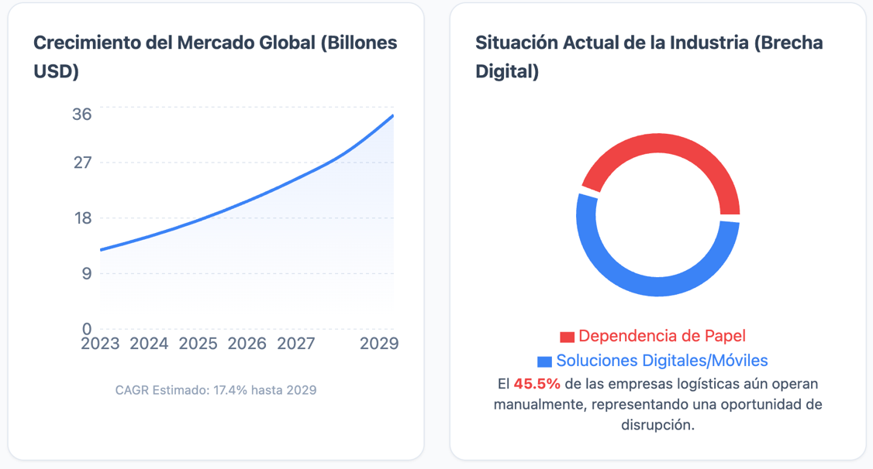

3.2 Competencia
La competencia de Diamond Event & Tent en el estado de Utah se puede clasificar en tres categorías principales, frente a las cuales nuestra solución personalizada presenta ventajas competitivas claras:
- Sistemas TMS Genéricos (Transport Management Systems):
  - Ejemplos: Soluciones como Samsara o Fleetio.
  - Limitaciones: Están diseñados para logística de "punto A a punto B". Carecen de la lógica de "retorno de activos" (Pick-up) que es vital para el inventario de Diamond. No permiten segmentar fácilmente entre materiales de "Events" (estructuras pesadas) y "Party" (detalles delicados).
  - Nuestra Ventaja: Flujo de trabajo bidireccional específico (Delivery + Pick-up) integrado en una sola orden.
- Software Comercial de Alquiler (SaaS):
  - Ejemplos: Point of Rental, Goodshuffle Pro.
  - Limitaciones: Aunque son potentes, suelen ser costosos ($US$ 200-500 mensuales por usuario) y presentan una "rigidez de proceso". Obligan a la empresa a adaptar su forma de trabajar al software, y no al revés. Además, la curva de aprendizaje para los repartidores (drivers) suele ser elevada debido a interfaces sobrecargadas de funciones innecesarias.
  - Nuestra Ventaja: Interfaz simplificada y optimizada para móviles ("Mobile-First") que atiende únicamente los requerimientos detectados en Diamond, eliminando el ruido visual y mejorando la adopción tecnológica.
- Competidores Locales con Procesos Manuales:
  - Contexto: Pequeñas casas de renta en la zona metropolitana de SLC.
  - Riesgos: Su incapacidad de respuesta rápida ante cambios de último minuto les hace perder contratos grandes.
  - Nuestra Ventaja: Agilidad operativa extrema. Mientras un competidor manual debe llamar por teléfono al driver para avisar de un cambio, nuestro sistema sincroniza la orden instantáneamente.

3.3 Justificación del Proyecto
La transición hacia una infraestructura digital busca no solo la modernización técnica, sino una reingeniería completa del flujo de trabajo actual. Para alcanzar esta visión, se han definido objetivos específicos que atacan directamente las ineficiencias logísticas:
- Centralización de datos: Un lugar único para visualizar nombres, contactos, fechas de entrega y listas de artículos.
- Roles de Usuario: Acceso diferenciado para Office Members (administración/asignación) y Drivers (consulta/contacto).
- Gestión de Ciclo de Vida: Capacidad de dar seguimiento a la orden desde la creación, pasando por el Delivery hasta el Pick-up.
- Segmentación Clara: Clasificación de órdenes por categorías (Events vs. Party) para asignar el equipo y personal adecuado.

4. Factibilidad

4.1 Técnica
Actualmente, la empresa dispone de computadoras en el área administrativa (Office Members) y dispositivos móviles utilizados por los empleados operativos (Drivers), además de conexión a internet para la gestión diaria de sus actividades. El sistema propuesto será una plataforma web, lo que significa que no requiere instalación de software especializado en cada equipo, sino únicamente acceso mediante navegador y conexión a internet, lo cual facilita su implementación.
Desde el punto de vista tecnológico, no se requiere hardware avanzado ni infraestructura compleja. El sistema podrá alojarse en un servidor en la nube, garantizando disponibilidad, almacenamiento seguro de la información y respaldo de datos. Asimismo, el uso de una base de datos centralizada permitirá que la información esté actualizada en tiempo real, reduciendo inconsistencias y errores derivados del manejo manual.

4.2 Económica
En cuanto a los costos iniciales, el proyecto no requiere una inversión elevada en hardware, ya que la empresa ya cuenta con computadoras en el área administrativa y dispositivos móviles utilizados por los empleados operativos. El sistema será desarrollado como parte del proyecto académico, por lo que no se contempla un costo directo de desarrollo externo. Sin embargo, podrían considerarse gastos relacionados con hosting en la nube, dominio web y configuración inicial del sistema.
Respecto a los costos de operación y mantenimiento, estos incluirán el pago anual del servidor, posibles actualizaciones del sistema y soporte técnico básico. Estos costos son relativamente bajos en comparación con los beneficios esperados, ya que el sistema estará basado en tecnología web estándar y no requerirá infraestructura especializada.

4.3 Operacional
La gran demanda de ordenes en la empresa provoca una saturación para los miembros de Office los cuales operan y administran a los empleados, así como distribuyen las ordenes de clientes a estos empleados. El sistema resultara factible si dichos administradores perciben mayor claridad y eficiencia en sus procesos a la hora de abordar dichas ordenes, ya que, además estaremos digitalizando sus procesos y reduciendo errores humanos.

5. Requerimientos

5.1 Funcionales y No Funcionales
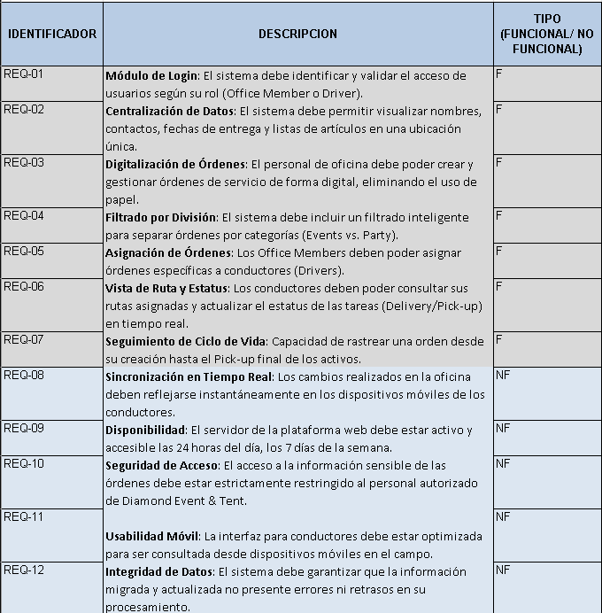

6. Metodologías

6.1 Metodología Seleccionada
Para el desarrollo del sistema, el equipo de proyecto ha decidido implementar una metodología híbrida basada en Scrum (enfoque ágil) combinada con elementos estructurados del modelo Modelo en Cascada.
Esta combinación permite:
- Mantener una planeación formal y documentada.
- Trabajar por iteraciones controladas.
- Adaptarse a cambios en los requerimientos.
- Entregar avances funcionales parciales del sistema.
- Reducir riesgos técnicos y organizacionales.

6.2 Justificación
La elección de esta metodología se fundamenta en los siguientes aspectos:
2.1 Naturaleza del Proyecto
El sistema para desarrollar requiere:
- Definición clara de requerimientos.
- Documentación formal para evaluación académica.
- Validación continua con el usuario o asesor.
- Entregables parciales verificables.
Un modelo completamente rígido (como cascada puro) limitaría la retroalimentación continua, mientras que un modelo 100% ágil podría no generar suficiente documentación formal. Por ello, la metodología híbrida equilibra ambos enfoques.
2.2 Ventajas del Enfoque Ágil (Scrum)
- Entregas incrementales funcionales.
- Revisión y mejora continua.
- Mayor control sobre cambios.
- Trabajo colaborativo en equipo.
2.3 Ventajas del Enfoque Estructurado
- Documentación clara desde el inicio.
- Definición formal de fases.
- Mejor organización del proyecto.
- Evidencia académica del proceso.

6.3 Fases del Proceso
El proyecto se desarrollará en las siguientes fases:
Fase 1: Inicio y Planeación
Objetivo:
Definir el alcance del proyecto y establecer la base organizacional.
Actividades:
- Definición del problema.
- Identificación de stakeholders.
- Análisis preliminar de requerimientos.
- Elaboración del plan de trabajo.
- Asignación de roles del equipo.
Entregables:
- Documento de alcance.
- Cronograma del proyecto.
- Acta de inicio.
- Matriz de roles y responsabilidades.

Fase 2: Análisis de Requerimientos
Objetivo:
Recopilar y documentar los requerimientos funcionales y no funcionales.
Actividades:
- Entrevistas o sesiones de levantamiento.
- Identificación de casos de uso.
- Priorización de requerimientos.
- Validación con el usuario o asesor.
Entregables:
- Documento de especificación de requerimientos.
- Lista priorizada de funcionalidades (Product Backlog).
- Diagramas de casos de uso.

Fase 3: Diseño del Sistema
Objetivo:
Definir la arquitectura y estructura técnica del sistema.
Actividades:
- Diseño de arquitectura.
- Modelado de base de datos.
- Diagramas UML (clases, secuencia, componentes).
- Diseño de interfaces (mockups o prototipos).
Entregables:
- Documento de diseño del sistema.
- Diagramas UML.
- Prototipos de interfaz.
- Modelo entidad-relación.

Fase 4: Desarrollo Iterativo (Sprints)
Objetivo:
Construcción incremental del sistema. El desarrollo se realizará en iteraciones de 1 a 2 semanas (Sprints).
Actividades por Sprint:
- Planeación del Sprint.
- Desarrollo de funcionalidades priorizadas.
- Pruebas unitarias.
- Revisión del Sprint.
- Retrospectiva.
Entregables por Sprint:
- Incremento funcional del sistema.
- Código fuente documentado.
- Reporte de avance.
- Registro de incidencias.

Fase 5: Pruebas e Integración
Objetivo:
Validar el correcto funcionamiento del sistema.
Actividades:
- Pruebas de integración.
- Pruebas funcionales.
- Corrección de errores.
- Validación con el usuario.
Entregables:
- Plan de pruebas.
- Reporte de pruebas.
- Sistema corregido y validado.

Fase 6: Implementación y Entrega Final
Objetivo: Entregar el sistema completo y documentado.
Actividades:
- Preparación del entorno de implementación.
- Capacitación básica (si aplica).
- Documentación final.
- Presentación del sistema.
Entregables:
- Sistema funcional final.
- Manual de usuario.
- Manual técnico.
- Informe final del proyecto.

7. Puntos de Función

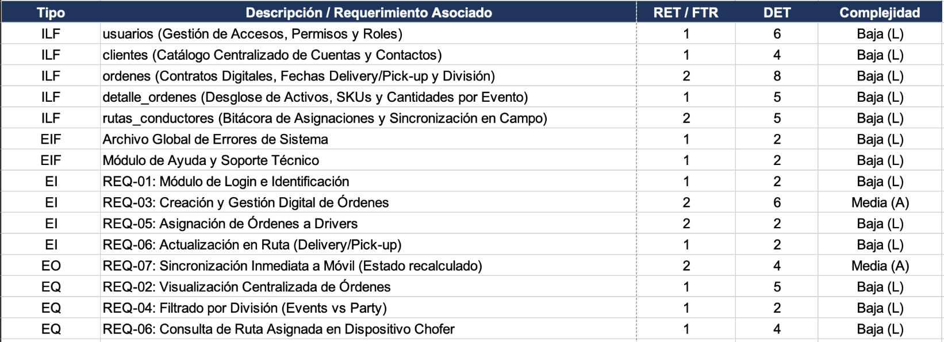
7.1 Detalle de Componentes del Sistema

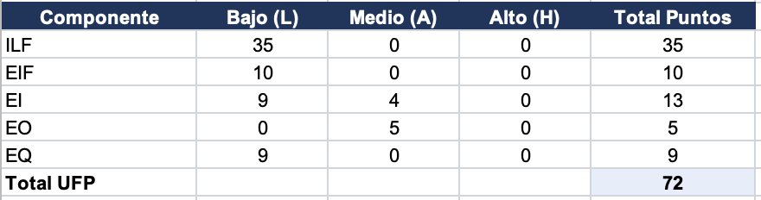
7.2 Puntos de Función sin Ajustar

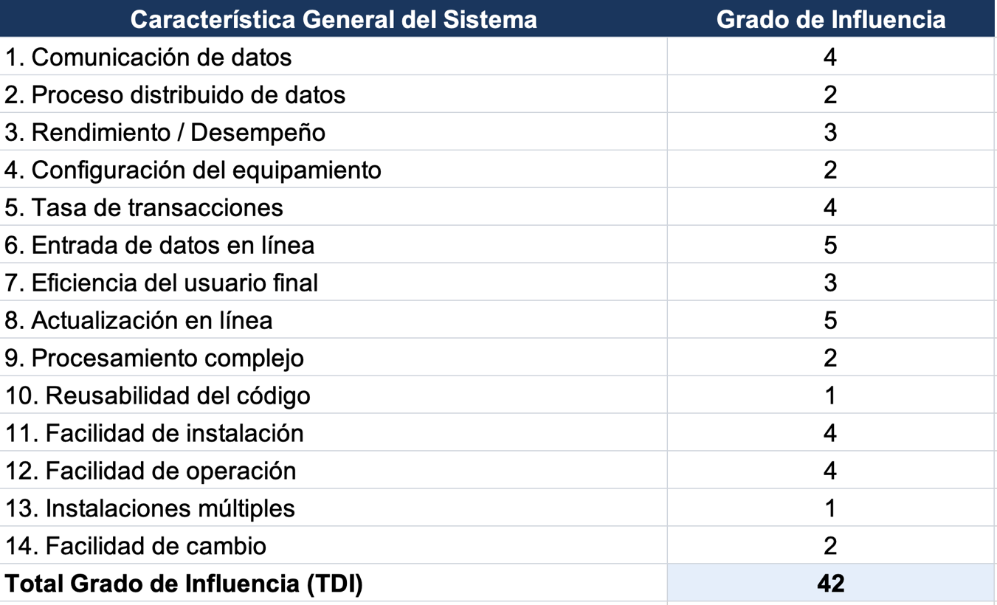
7.3 Evaluación del Grado de Influencia

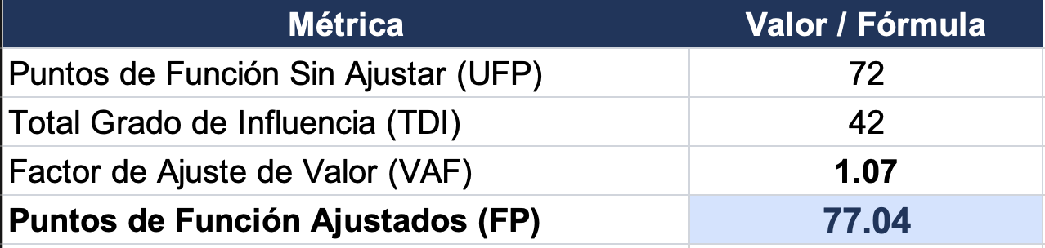
7.4 Puntos de Función Ajustados

7.5 Estimación de Tiempo
Dados los puntos de función ajustados calculados en la sección anterior, ahora estimaremos el esfuerzo total requerido para el desarrollo del proyecto, tomando en cuenta que los desarrolladores contaran con una jornada laboral de 8 horas y trabajaran 5 días de la semana:
$$Esfuerzo=FP*8=77*8=616 horas/persona$$

Y después definiremos las horas por desarrollador:

$$Horas=\frac{616}{2}=308 horas*persona$$

Asumiremos que los desarrolladores solo cuentan con 5 horas efectivas de trabajo sin interrupción, de esta forma calcularemos una estimación de las horas efectivas por semana:

$$HorasSemanales=5 horas*5 dias=25 hrs*semana$$

La duración ideal de nuestro proyecto será de:

$$duracionIdeal=\frac{308}{25}=12.32 semanas$$

Nuestro tiempo ideal de desarrollo será de aproximadamente 3 meses, sin embargo, debido a que es probable que se presenten inconvenientes que retrasen el desarrollo del proyecto, agregaremos un margen del 30% a nuestro tiempo de desarrollo:

$$duracionReal=12.32*1.3=16.01 semas$$

El proyecto requerirá de 4 meses de desarrollo activo para llegar a terminarlo.

7.6 Estimación de Costos (Presupuesto)

  - Sueldos
Asignaremos un sueldo mensual de $1,800 USD($36,000MXN) mensuales por desarrollador:
Sueldo por Desarrollador Mensual $1,800 USD

$$sueldos=1,800 USD*2 desarrolladores*4 meses=\$14,400 USD$$

  - Otros Gastos
Se detecto una variedad de gastos operativos dentro del proyecto, consistentes en lo siguiente:
TECNOLOGIA/SERVICIO | Justificación/Plan elegido | Costo mensual | COSTO TOTAL (4 MESES)
AWS Hosting  (Next.js +  Docker) | Uso de AWS ECS (Fargate) o  instancias EC2 (t3.medium) para  correr los contenedores Docker del  frontend y backend sin preocuparte  por la infraestructura subyacente. | $50 USD | $200  USD
PostgresDB  (AWS RDS) | Base de datos relacional administrada  (Amazon RDS t3.micro/medium).  Incluye copias de seguridad  automáticas y alta disponibilidad, vital  para no perder contratos. | $60 USD | $240  USD
Apache Kafka  (Managed) | Levantar Kafka nativo en AWS (MSK) es costoso para un MVP (+$500/mes). Lo ideal es usar un servicio Serverless administrado como Confluent Cloud o Upstash Kafka, donde pagas solo por el tráfico de eventos. | $30 USD | $120  USD
Clerk  (Autenticación) | Clerk cuenta con un nivel gratuito muy  generoso (hasta 10,000 usuarios). Sin  embargo, para usar dominios  personalizados (ej.  auth.diamondevent.com) y roles  avanzados, ocupas el Plan Pro. | $25 USD | $100  USD
Redes, Load  Balancers y  DNS | En AWS, servicios como Application  Load Balancer (ALB), transferencia de  datos de salida y la gestión del  dominio mediante Route 53 tienen  costos fijos y variables. | $45 USD | $180  USD
Herramientas de  Colaboración | Licencias para los 2 Desarrolladores:  GitHub Team ($8/mes) para repositorios privados y CI/CD, y Figma Professional ($30/mes) para los prototipos UI de Next.js. | $38 USD | $152  USD
Registro de  Dominio | Compra del dominio anual (.com o .net) mediante Route 53 o Namecheap. | Pago  Único | $15  USD
Fondo de  Contingencia  AWS | AWS tiene costos "ocultos" (Data  Transfer, NAT Gateways, picos de  peticiones, almacenamiento S3).  Tener un margen del 35% es una  regla de oro para no detener el  proyecto. | Variable | $593  USD
TOTAL  ESTIMADO |  |  | $1,600  USD

  - Total
Finalmente, el costo total del proyecto constara de los gastos totales tomando en cuenta tanto los sueldos de nuestros desarrolladores como gastos variados que serán indispensables para el desarrollo y despliegue del sistema.

Gasto | Costo (USD)
Sueldos para Desarrolladores | 14,400 USD
Otros gastos | 1,600 USD
Total | 16,000 USD

Con esto podemos concluir que nuestro proyecto tomara aproximadamente 4 meses de desarrollo con un costo total de $16,000 USD.

Tiempo estimado de desarrollo. 4 meses
Costo Estimado Total. 16,000 USD

8. Plan del Proyecto

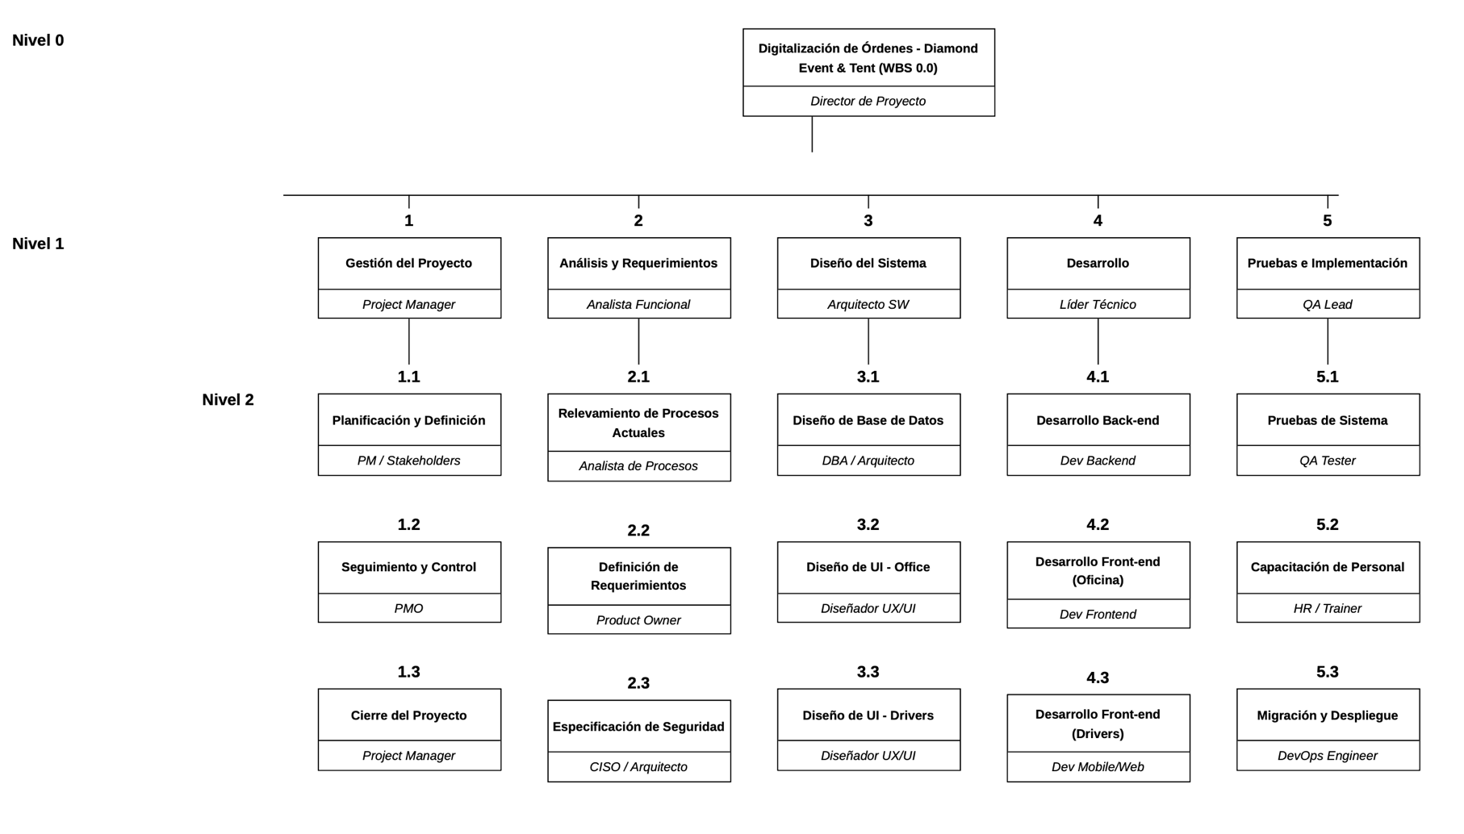
8.1 EDT (Estructura de Desglose del Trabajo)

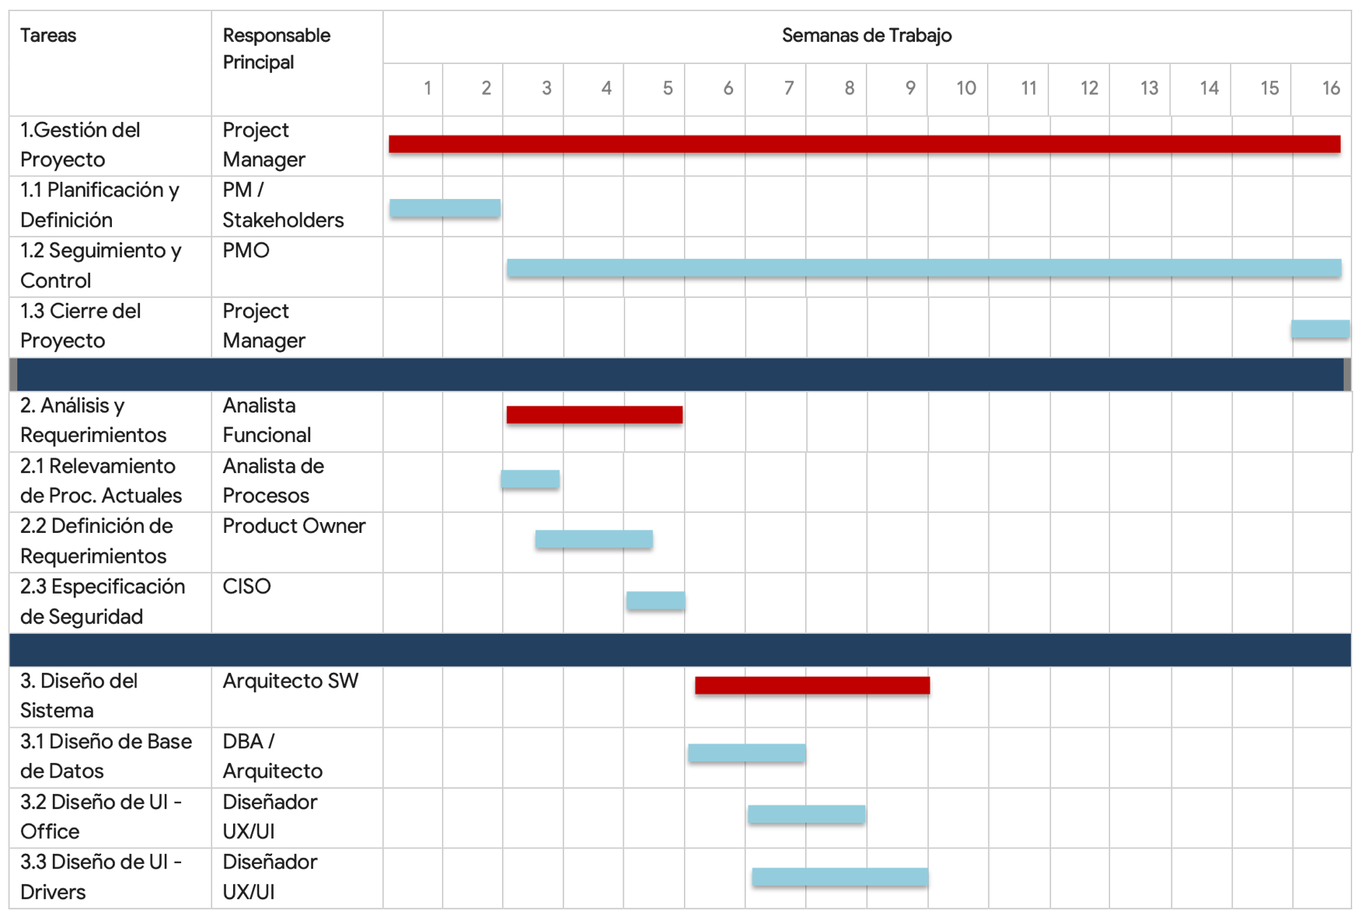
8.2 Cronograma
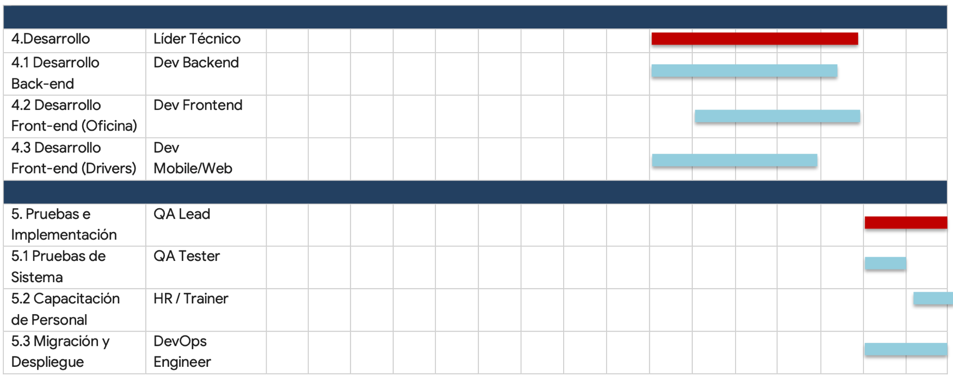

8.3 Roles del Equipo
❖ PM / PMO (Angel Cruz):
Project Manager y Project Management Office.
❖ PO / Stakeholders (Diamdon Event & Tent):
Product Owner y los interesados del negocio.
❖ Analista (Cesar Arrioja):
Analista Funcional y Analista de Procesos.
❖ Arq. SW / DBA / CISO (Angel Cruz & Cesar Arrioja):
Arquitecto de Software, Administrador de Base de Datos y Oficial de Seguridad de la Información.
❖ Desarrolladores (Angel Cruz & Cesar Arrioja):
Dev Backend, Dev Frontend (Oficina) y Dev Mobile/Web (Drivers).
❖ QA (Cesar Arrioja):
QA Lead y QA Tester.

14. Anexos


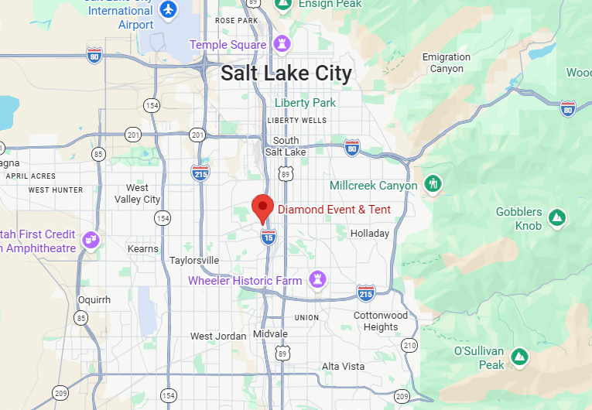
Anexo A. Imagen y localización de la empresa Diamond Event and Tent.

Anexo B. Contrato creado para el evento International Agri-Center llevado a cabo en California, Tulare.
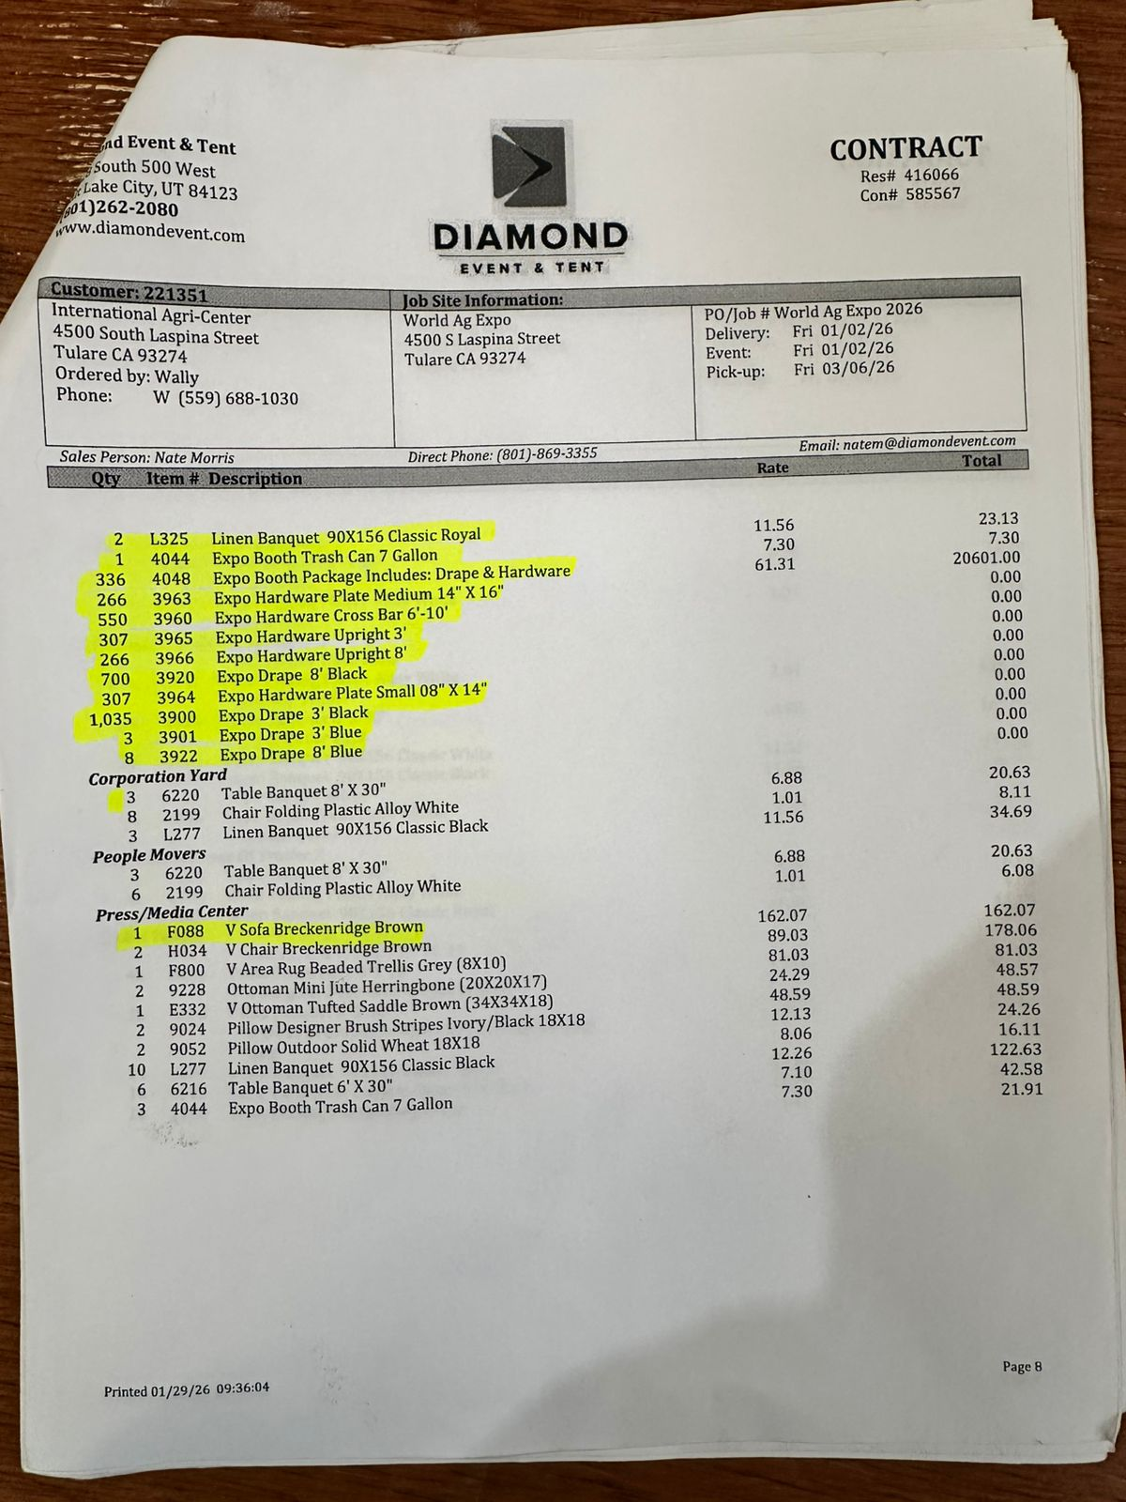
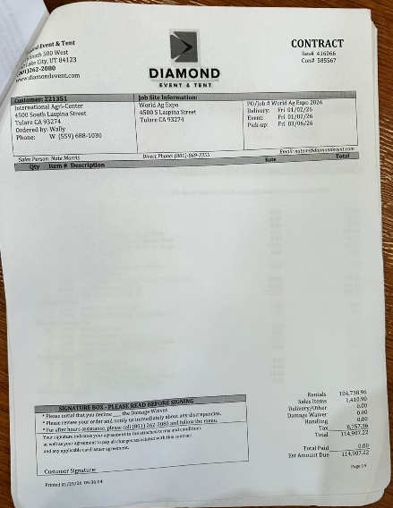

Anexo C. Esquema general del sistema que muestra como interactúa nuestro proyecto con la infraestructura de la empresa.


Pagina Web
Visualizador de Contratos
Infraestructura de la Compañia

Proyecto
Visualizador de Contratos por Seccion
Panel de Asignacion
Office Members
Drivers
Ordenes Activas Asignadas

